Учитель-логопед МОБУ СОШ №2 г. Сочи Руденко Э.В.
Пояснительная записка
Данная разработка представляет собой логопедическое занятие по развитию лексико-грамматических средств языка у младших школьников с общим или системным недоразвитием речи по теме «Путешествие по лесной тропинке (употребление предлогов)». Урок разработан в соответствии с Программой логопедической коррекции учащихся 1-7 классов, имеющих общее или системное недоразвитие речи (сост. Шевченко Л.Е.).
Назначение урока: занятие составлено для учащихся, имеющих общее или системное недоразвитие речи, может быть проведено как фронтальное для всего класса или как подгрупповое. Задания для учащихся могут дифференцироваться по уровню их развития. Для плохо говорящих учащихся предусмотрена помощь в проговаривании или возможность краткого ответа на вопрос.
Место урока в программном материале: урок входит в систему занятий по изучению значений предлогов и отработке практического применения предлогов в устной и письменной речи.
Тип урока: урок обобщения и систематизации знаний.
Цель урока: совершенствовать лексико-грамматический строй речи учащихся, сформировать и расширить представление о предлогах, их смысловом значении, научиться употреблять их в словосочетании, предложении и связном высказывании.
Используемые технологии:
технология личностно-ориентированного обучения;
дифференцированное обучение;
игровые технологии;
здоровьесберегающие технологии;
ИКТ

Этапы урока:
- Организационный момент
- Пальчиковая гимнастика
- Артикуляционная гимнастика
- Работа с дидактическим материалом: пальчиковые игрушки, картинки-раскладушки с наклейками, «Дерево», сюжетные картинки, таблицы и карточки символов-предлогов
- Общая гимнастика
- Гимнастика для глаз
- Работа в тетради
- Просмотр и беседа по видеоролику
- Подведение итогов, рефлексия

Формы организации деятельности учащихся:
- Фронтальная беседа
- Поисковая деятельность
- Игра
- Коллективное составление рассказа
- Самостоятельная работа под контролем учителя

Данные формы работы особенно эффективны в рамках деятельностно-ориентированного подхода. В процессе урока сохраняется заинтересованность учащихся, мотивирование на использование правильной речи, идёт развитие ВПФ. Коллективное составление рассказа способствует развитию коммуникативных навыков учащихся.

Использование интернета и ИКТ:
- Презентация «Гимнастика для глаз»
- Видео «Учим предлоги с говорящим котом Рыжиком»

Логопедическое занятие по развитию лексико-грамматических средств языка у младших школьников с общим или системным недоразвитием речи по теме «Путешествие по лесной тропинке (употребление предлогов)»
ЦЕЛЬ: совершенствовать лексико-грамматический строй речи учащихся, сформировать и расширить представление о предлогах, их смысловом значении, научиться употреблять их в словосочетании, предложении и связном высказывании.
Задачи:
образовательные:
- отработать понимание пространственного значения предлогов В, НА, ИЗ, ПОД, С, К, ЗА, НАД, ПЕРЕД;
- работать над правильным употреблением предлогов в устной речи;
- дифференцировать предлоги противоположного значения;
- научиться употреблять предлоги в словосочетании, предложении и связном высказывании.
коррекционно-развивающие: развитие познавательных (интеллекта), коммуникативных, регулятивных (воли) УУД
- развивать память, внимание, мышление;
- расширять словарный запас;
- совершенствовать лексико-грамматический строй речи;
- развивать монологическую речь;
- учить детей правильно и логично излагать свои мысли;
- развивать у ребенка зрительно-пространственные представления и смысловые значения употребления предлогов.
воспитательные: формирование личностных УУД
- воспитывать культуру коммуникации;
- формировать взаимопонимание, доброжелательность, самостоятельность, инициативность, навыки сотрудничества.
Оборудование и дидактические материалы
- компьютер, интерактивная доска;
- презентация «Гимнастика для глаз»;
- видео «Учим предлоги с говорящим котом Рыжиком»;
- таблица и карточки символов-предлогов;
- предметные картинки;
- полянка-раскладушка;
- сюжетные картинки;
- наборы предлогов;
- пальчиковые игрушки;
- «Дерево» с прорезями для размещения предметов
- мяч.
Ход занятия
- Организационный момент.
Логопед: «Добрый день! У нас хорошее настроение? Посмотрите, что вы видите перед собой? Листочки… А какой формы, а какого цвета, на что похожи?
(на столах у детей коробки, накрытые цветными листами круглой формы, под ними пальчиковые игрушки в виде зверей)
А теперь загляните под листики, что вы там нашли. Где вы нашли эти игрушки? Кто это? Что это за звери? Где они живут? А теперь немного с ними поиграем. Поставьте их на листы, перед коробкой, за коробкой, положите в коробку, вытащите из коробки, подержите над листом.
II. Сообщение темы занятия.
Логопед: «Итак, мы сегодня вместе с пальчиковыми зверями отправляемся в путешествие по лесной тропинке, будем встречаться с разными зверями, называть, где они находятся с помощью предлогов В, НА, ИЗ, ПОД, С, ЗА, НАД, ПЕРЕД, К, ОТ» (показывает тренажёр «Рука», на каждом пальце которого написан предлог с двух сторон: левая и правая)
Гимнастика для пальцев: надевание пальчиковых зверей на каждый палец и проговаривание предлогов в соответствии с тренажёром
III. Работа по теме занятия.
Логопед: «Перед отправлением я хочу проверить все ли готовы к прогулке».
Мы работаем по плану. План в виде картинок (для формирования внутреннего плана действия): артикуляционная гимнастика, звуковая гимнастика, пальчиковая гимнастика, «слушаем», «говорим», «работаем с картинками», «рисуем или пишем», «играем». В конце занятия обязательно возвращаемся к плану и анализируем, что делали на данном занятии.
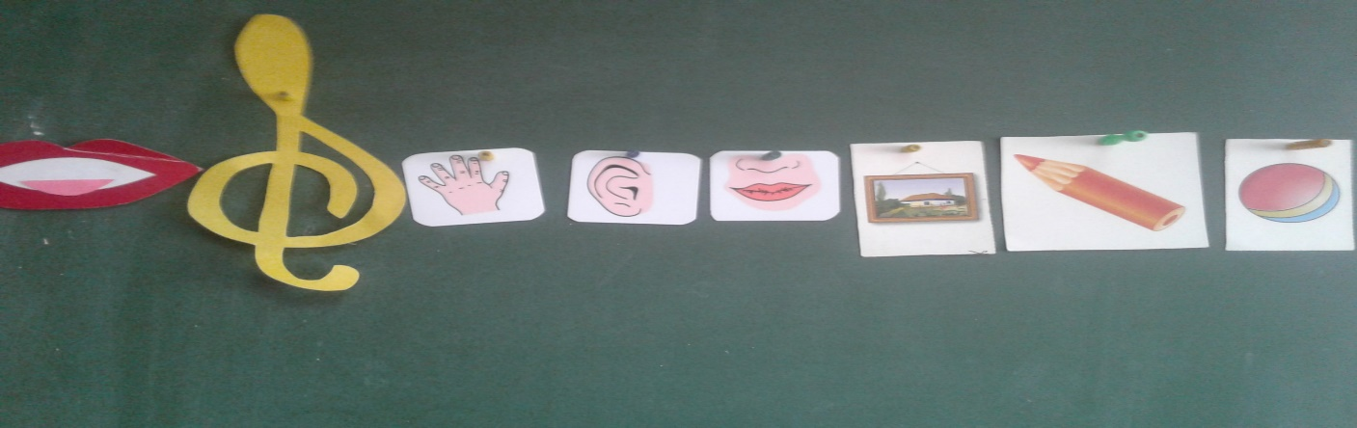
  - Артикуляционная гимнастика «Хомячок»
Язычок-хомячок (показываем язык)
В норку скок - из норки скок (высунуть-спрятать)
Будет красить он забор (чистим зубки)
Поднимаясь выше гор (потянуть до носа)
Краску только потерял (прикусить язычок)
Ты её здесь не видал? (ищем глазами)
Слева, справа он искал… (языком влево и вправо)
Долго прыгал, приседал (движения языком вверх-вниз)
Обошёл вокруг весь рот (облизать губы)
Быстро бегал взад-вперёд (движения справа-налево)
Очень сильно он устал (высунуть сильно язык)
Вот – и краски увидал (улыбаемся и хлопаем в ладоши)
Логопед: «Итак, в путь. Мы идём в лес, но перед тем, как выйти со двора, посмотрим, кто из животных, где сидит»
  - Работа с карточками по сюжетной картинке
Логопед: «Ищите на картинке своих героев и называйте, где они. Карточки с предлогами помогут вам» (дети раскладывают карточки и называют, где предметы, используя предлоги)
  - Работа с символами предлогов
Логопед: «Какие слова нам помогли рассказать, кто где? Нам помогли предлоги. Давайте обратимся к символам. Что они обозначают?
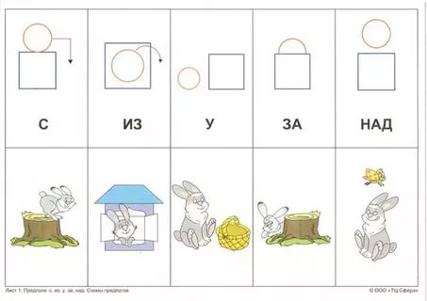
Логопед: «Не задерживаемся, у нас впереди лесная тропинка»
  - Работа с «Полянкой-раскладушкой»
Логопед: «Посмотрите на лес. Давайте добавим детали и зверей. Будем наклевать и называть, кто где с помощью предлогов»
Логопед: «Мы заполнили нашу полянку, а теперь составим вместе рассказ».
  - Коллективное составление рассказа «В лесу»
Шли мы по лесной тропинке и увидели...
Логопед: «Вот видите, ребята. Какой у нас получился замечательный рассказ, а помогли нам в этом предлоги. Немного разомнёмся и пойдём дальше.
6. Общая гимнастика: Руки перед собой, руки в стороны, руки над головой, руки на голове, руки за спиной, руки к плечам, руки за голову, руки на пояс, руки под коленом (хлопок). Гимнастика для глаз (приложение№1 «Гимнастика для глаз»)
7. Игра «Дерево». Учащиеся подходят по одному к доске и размещают в прорезях свои картинки: птиц, животных, насекомых, цветы, используя карточки-предлоги и сопровождая свои действия предложением с предлогом:
Муравей ползёт по дереву. Медведь спрятался за деревом. Птица летит над деревом.ова сидит на ветке. Белка спряталась в дупле. Цветок растёт около дерева. Птица вылетела из гнезда. Заяц скачет к дереву. Лист оторвался от ветки.
Логопед: «А теперь посмотрим на наши предлоги и поиграем в игру «Наоборот». Разложим сначала предлоги в пары с противоположным значением В-ИЗ, ПОД-НАД, К-ОТ, ЗА-ПЕРЕД, НА-С» (дети составляют пары на месте, один учащийся вместе с учителем на доске)
  - Игра с мячом «Наоборот» (логопед бросает мяч поочерёдно каждому ученику и проговаривает, ученик должен сказать наоборот, используя противоположный по значению предлог)
Над деревом - под деревом
Под кустом - над кустом
К пню – от пня
Перед мостом – за мостом
От ёлки – к ёлке
В речку – из речки
На ветку - с ветки.
Перед кустом - за кустом.
Логопед: «Последняя остановка нашего пути называется “Я САМ”.- Вы должны самостоятельно составить предложение, используя слова-картинки. (у учащихся на столах картинки, слова и предлоги)

- Составление предложений. Дети составляют и записывают предложения в тетради
- Давайте проверим, что у нас получилось. Дети читают предложения.
Логопед: «А теперь вместе с котёнком Рыжиком повторим все о предлогах». (приложение№2 Видео)
IV. Подведение итогов занятия. Оценивание работы детей. Рефлексия.
- Что мы сегодня на занятии? (обращаемся к картинному плану)
- С какими словами работали?
- Какие предлоги вы запомнили?
- Вам было интересно?
- Какое у вас настроение?
Логопед оценивает работу детей и делает итоговый вывод: Самое главное не забывайте, что предлог маленькое слово, которое не только связывает слова и объединяет их в предложении, но и указывает на местонахождение предметов.

